**Как организовать медицинский блок**

**Анастасия Данова**главный специалист-эксперт Управления Роспотребнадзора по г. Москве

**Виктория Ярцева**юрист-редактор Системы Образование

**РЕКОМЕНДАЦИИ**

**Как организовать медицинский блок**

* 4 сентября 2018

Начало формы



Поиск по документу

Найти

Конец формы

* [Как выбрать помещения](https://vip.1obraz.ru/#/document/16/36988/tit0/)
* [Как оборудовать](https://vip.1obraz.ru/#/document/16/36988/tit1/)
* [**Как оформить и кого принять на работу**](https://vip.1obraz.ru/#/document/16/36988/tit2/)
* [См. также](https://vip.1obraz.ru/#/document/16/36988/see-also/)
* [Справочники](https://vip.1obraz.ru/#/document/16/36988/handbook/)

В каждой образовательной организации должны быть медицинские помещения. Они составляют медблок школы или детского сада. Из рекомендации узнаете, [как выбрать помещения](https://vip.1obraz.ru/#/document/16/36988/qwe/), [чем их оборудовать](https://vip.1obraz.ru/#/document/16/36988/qwe1/) и [как оформить](https://vip.1obraz.ru/#/document/16/36988/qwe2/).

**Как выбрать помещения**

Для медицинского блока выберите помещения на первом этаже. Они должны быть рядом и иметь хотя бы один отдельный вход со стороны коридора.

**Внимание:** не размещайте медицинский блок в цоколе или подвале образовательной организации ([п. 4.5 СанПиН детского сада](https://vip.1obraz.ru/#/document/99/499023522/XA00MB22NB/), [п. 4.2 СанПиН школы](https://vip.1obraz.ru/#/document/99/902256369/XA00MB62ND/)).

В структуру медицинского блока обязательно входят медицинский кабинет или кабинет врача, процедурный кабинет и туалет. В школе еще надо оборудовать прививочный кабинет и помещение для приготовления дезинфицирующих растворов и уборочного инвентаря – в детском саду дезинфицирующие растворы можно готовить в туалете ([п. 4.22 СанПиН детского сада](https://vip.1obraz.ru/#/document/99/499023522/XA00MBG2NC/), [п. 4.22 СанПиН школы](https://vip.1obraz.ru/#/document/99/902256369/XA00M3S2MH/)).

**Какие параметры должны быть у помещений медблока по СанПиН**

| **Вид помещения** | **Школа** | **Детский сад** |
| --- | --- | --- |
| Кабинет врача (медицинский кабинет) | Площадь – от 21 кв. м Длина – от 7 м | Площадь – от 12 кв. м |
| Процедурный кабинет | Площадь – от 14 кв. м | Площадь – 8 кв. м |
| Прививочный кабинет | − |
| Помещение для приготовления дезинфицирующих растворов и хранения уборочного инвентаря | Площадь – от 4 кв. м | − |
| Туалет | − | Площадь – от 6 кв. м (с местом для приготовления дезинфицирующих растворов) |
| Стоматологический кабинет | Площадь – от 12 кв. м | − |

Требования к помещениям установили для вновь построенных зданий общеобразовательных организаций. В ранее построенных зданиях помещения медицинского блока эксплуатируйте в соответствии с проектом ([п. 4.21 СанПиН детского сада](https://vip.1obraz.ru/#/document/99/499023522/XA00M7Q2N3/), [п. 4.21 СанПиН школы](https://vip.1obraz.ru/#/document/99/902256369/XA00M3A2ME/)).

В малокомплектных школах соблюдайте требования к размерам помещений с учетом [пункта 5.19.5](https://vip.1obraz.ru/#/document/99/902256369/ZAP280S3BQ/) СанПиН школы и предусмотрите минимум два помещения: кабинета врача и процедурного кабинета площадью от 12 кв. м.

Ремонт помещений медицинского блока должен соответствовать требованиям СанПиН медорганизаций. Поверхность стен, полов и потолков помещений должна быть гладкой, без дефектов, легкодоступной для влажной уборки и устойчивой к обработке моющими и дезинфицирующими средствами. Покрытие пола должно плотно прилегать к основанию. Сопряжение стен и полов должно иметь закругленное сечение, стыки должны быть герметичными. Если используете линолеум, то его края у стен подводите под плинтусы или возведите на стены. Швы примыкающих друг к другу листов линолеума пропаяйте ([п. 4.3 СанПиН медорганизаций](https://vip.1obraz.ru/#/document/99/902217205/XA00M4E2MK/)).

В местах, где установили раковины и оборудование, эксплуатация которого связана с возможным увлажнением стен и перегородок, предусмотрите отделку керамической плиткой или другими влагостойкими материалами на высоту 1,6 м от пола и на ширину не менее 20 см от оборудования и приборов с каждой стороны ([п. 4.6 СанПиН медорганизаций](https://vip.1obraz.ru/#/document/99/902217205/XA00MB02NA/)).

**Внимание:** если помещения медицинского блока школы или детского сада не будут соответствовать санитарно-эпидемиологическим требованиям и нормам, руководитель и работники образовательной организации понесут ответственность по [статье 6.3](https://vip.1obraz.ru/#/document/99/901807667/XA00MKS2OC/) КоАП.

**Как оборудовать**

Медицинский блок оборудуйте с учетом [стандарта оснащения](https://vip.1obraz.ru/#/document/117/20923/) [мебелью и техникой](https://vip.1obraz.ru/#/document/16/36988/me/), [медицинскими приборами и изделиями](https://vip.1obraz.ru/#/document/16/36988/me1/).

**Мебель и техника**

В медблоке используйте медицинскую мебель Ее наружная и внутренняя поверхность должна быть гладкой и выполнена из материалов, устойчивых к воздействию моющих и дезинфицирующих средств ([п. 8.8 СанПиН медорганизаций](https://vip.1obraz.ru/#/document/99/902217205/XA00M802N7/)).

Все кабинеты медицинского блока оборудуйте умывальниками с горячей и холодной водой. В процедурном и прививочном кабинете установите смесители с локтевым или другим некистевым управлением и дозаторами с жидким мылом и растворами антисептиков ([п. 5.6 СанПиН медорганизаций](https://vip.1obraz.ru/#/document/99/902217205/XA00M7Q2N3/), [п. 2.1](https://vip.1obraz.ru/#/document/99/902107048/XA00M482MH/) приложения 1 к СП 3.3.2367-08, утв. [постановлением главного санитарного врача от 04.06.2008 № 34](https://vip.1obraz.ru/#/document/99/902107048/)). В санузле медицинского блока установите раковину для мытья рук с горячей и холодной водой, предусмотрите туалетную бумагу и средства для мытья рук ([п. 5.9 СанПиН медорганизаций](https://vip.1obraz.ru/#/document/99/902217205/XA00M362MC/)).

В кабинетах разместите бактерицидные облучатели или другие устройства обеззараживания воздуха. Если используете облучатели открытого типа, выключатели должны быть выведены за пределы обрабатываемых кабинетов (п. 8.4 СанПиН медорганизаций).

Помещения медицинского блока должны иметь естественную вентиляцию – форточки, фрамуги с системами фиксации. Предусмотрите также отдельные системы вытяжной вентиляции в медицинском блоке ([п. 6.11 СанПиН школы](https://vip.1obraz.ru/#/document/99/902256369/XA00MD62NP/)).

**Медицинские приборы и изделия**

Оборудование, аппараты, приборы и инструменты приобретайте в зависимости от спектра медицинских услуг, которые оказывает образовательная организация.

Если [заключили договор с медорганизацией](https://vip.1obraz.ru/#/document/16/22523/dfash1r40g/) об оказании медицинской помощи, то наличие лекарств, перевязочных материалов для неотложной помощи, иммунобиологических препаратов, спецодежды для медицинских работников обеспечивает медицинская организация ([п. 12](https://vip.1obraz.ru/#/document/99/499056472/XA00M6U2MJ/) Порядка, утв. [приказом Минздрава от 05.11.2013 № 822н](https://vip.1obraz.ru/#/document/99/499056472/)).

Если медицинскую помощь [оказываете самостоятельно](https://vip.1obraz.ru/#/document/16/22523/dfaszhhl22/) по [лицензии на медицинскую деятельность](https://vip.1obraz.ru/#/document/16/2868/), то закупите лекарственные препараты и перевязочные материалы для оказания неотложной помощи обучающимся, иммунобиологические препараты, спецодежду для медицинских работников.

Как оборудовать медицинский блок школы, чтобы не нарушить СанПиН, смотрите на схеме.

Открыть подсказки

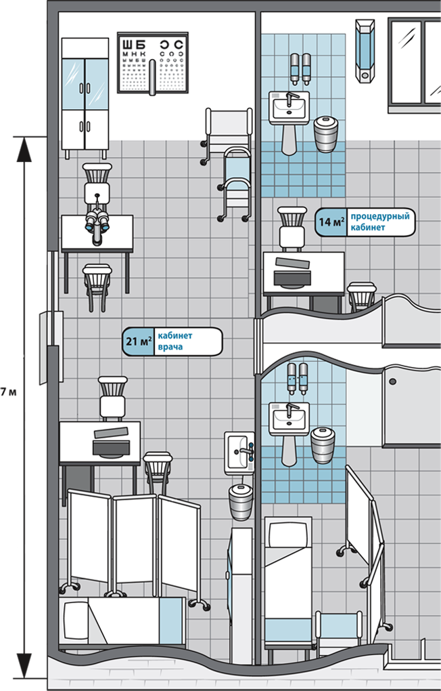

Открыть подсказки

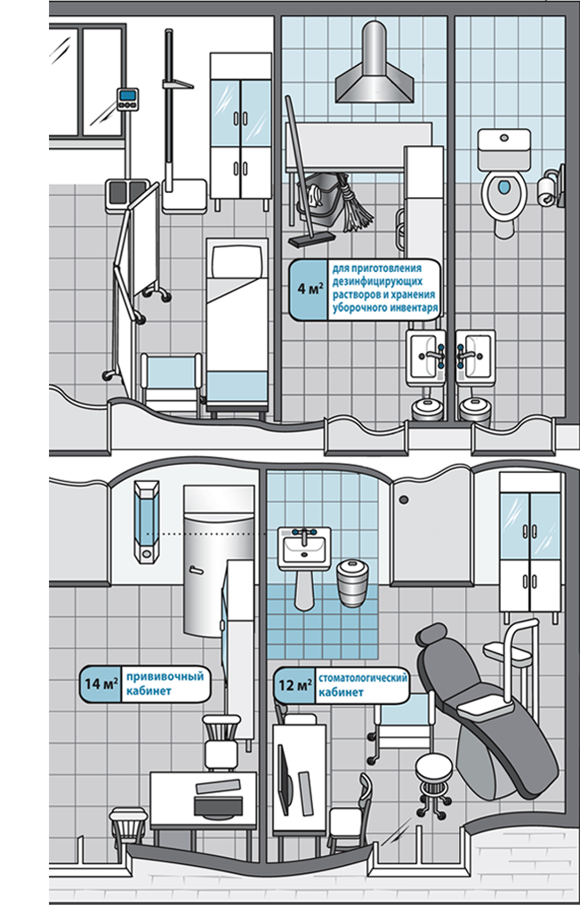

**Как оформить и кого принять на работу**

Медицинский блок оформите как структурное подразделение образовательной организации. Примите положение о деятельности медблока. За основу возьмите пример из [приложения 1](https://vip.1obraz.ru/#/document/99/499056472/ZAP25LC3LE/) к Порядку, утвержденному [приказом Минздрава от 05.11.2013 № 822н](https://vip.1obraz.ru/#/document/99/499056472/). Укажите в положении, какие помещения включает медицинский блок, их оснащение, штатный состав работников и правила работы медблока.

Если осуществляете медицинскую деятельность по лицензии, то назначьте руководителем медицинского блока [специалиста с медицинским образованием](https://vip.1obraz.ru/#/document/16/2868/dfasaabxr3/). Если медпомощь обучающимся оказывает [медицинская организация по договору](https://vip.1obraz.ru/#/document/16/22523/dfash1r40g/), то она должна предоставить медицинский персонал и назначить ответственного за работу с вашей образовательной организацией. Со своей стороны назначьте ответственного за техническое состояние и функционирование медблока – например, заместителя руководителя по хозяйственной части.

Минздрав рассчитал штатные нормативы медперсонала, на которые можно ориентироваться, чтобы обеспечить работу медблока ([приложение № 2](https://vip.1obraz.ru/#/document/99/499056472/ZAP28O43JK/) к Порядку, утв. [приказом Минздрава от 05.11.2013 № 822н](https://vip.1obraz.ru/#/document/99/499056472/)). Используйте их в работе, если ведете медицинскую деятельность самостоятельно.

**Какие специалисты должны быть в медблоке образовательной организации**

| **Наименование должности** | **Количество штатных единиц** |
| --- | --- |
| Заведующий отделением – врач-педиатр | 1 на 10 должностей врачей-педиатров или фельдшеров |
| Врач-педиатр или фельдшер | 1 на:  180–200 несовершеннолетних в детских яслях; 400 несовершеннолетних в детских садах; 1000 несовершеннолетних в школах |
| Врач по гигиене детей и подростков | 1 на 2500 обучающихся во всех типах образовательных организаций |
| Старшая медицинская сестра | 1 на 10 должностей врачей-педиатров или фельдшеров |
| Медицинская сестра или фельдшер | 1 на:  100 воспитанников в детских садах; 100–500 обучающихся в школах |
| Санитарка | 1 на:  100 воспитанников в детских садах; 100–500 обучающихся в школах |

Если в образовательной организации есть дети с ОВЗ, то Минздрав рекомендует привлечь в медблок других специалистов по профилям заболеваний – например, детского врача-психиатра, врача-оториноларинголога, врача-офтальмолога, врача-физиотерапевта или других специалистов.

«Как организовать медицинский блок». А.В. Данова, В.Е. Ярцева  
© Материал из Справочной системы «Образование».  
Подробнее: <https://vip.1obraz.ru/#/document/16/36988/bssPhr1/?of=copy-1853dc5ab6>